作 家 推 荐

乔伊斯·卡罗尔·奥茨
（Joyce Carol Oates）

作者简介：

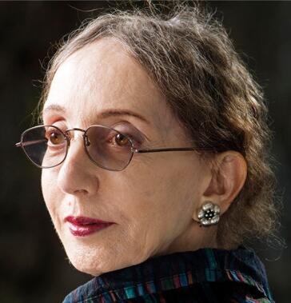
乔伊斯·卡罗尔·奥茨（Joyce Carol Oates），1838年出生。美国当代著名小说家，誉为“女福克纳”。奥茨1978年起加入了美国文学艺术学院，在她的职业生涯中曾赢得过许多荣誉，其中《冰原》（In The Region of Ice）和《死者》（The Dead）分别于1967年和1970年获得欧·亨利奖。《他们》（Them）于1970年获得了国家图书奖。她的作品还获得过美国国家人文奖章、法国费米娜文学奖。她还曾多次获提名普利策奖。1978年起加入了美国文学艺术学院，在她的职业生涯中曾赢得过许多荣誉，其中《他们》（them）获得了国家图书奖。

她的代表作有：《他们》（Them）、《掘墓人的女儿》（The Gravedigger's Daughter）、《瀑布》（The Falls）、《金发女郎》（Blonde）、《黑水》（Black Water）以及《我们是马尔瓦尼一家》（We Were the Mulvaneys）。她在神秘出版社（The Mysterious Press）出版的作品还有入选 2017年美国最佳解谜故事的《夜魔及其他悬疑故事》（Night-Gaunts and Other Tales of Suspense）、荣获布拉姆·斯托克奖（Bram Stoker Award）最佳小说集的《玩偶大师和其他恐怖故事》（The Doll-Master and Other Tales of Terror），以及《黑桃J》（Jack of Spades）。她曾获得国家图书奖（National Book Award）和2010年总统人文奖（2010 President’s National Humanities Medal）。

奥茨现于美国新泽西州普林斯顿生活与教学。

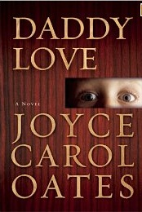
中文书名：《鬼父》
英文书名：DADDY LOVE: A NOVEL
作 者：Joyce Carol Oates
出 版 社：Grove/Atlantic
代理公司：ANA/Claire Qiao
页 数：240页
出版时间：2013年8月
代理地区：中国大陆、台湾
审读资料：电子稿
类 型：惊悚悬疑
中文简体版曾授权，版权已回归。

内容简介：

黛娜·惠特科姆（Dinah Whitcomb）似乎拥有了一切。一个爱她又成功的丈夫，一个聪明早熟的儿子罗比（Robbie）。直到有一天，他们的世界一下子天崩地裂，在一家商场的停车场里，戴娜遭到袭击，罗比被抢走了。受了伤的戴娜努力地追赶，却被绑匪的面包车辗过，她的身体被压得几乎无法治愈。

这个绑匪，是一个兼职牧师，名叫切斯特·卡什（Chester Cash），虽然他已经诱拐，虐待还强暴了好几个小男孩，让他们当他的爱人兼“儿子”，却还是自称这样的行为为“父爱”。他把罗比关进一个像棺材似的叫做木制少女的装置里，还给罗比改名叫“吉迪恩”（Gideon）。父爱一点点地给“吉迪恩”洗脑，让他相信自己是父亲的亲生儿子，每次这个男孩抵抗或者不服从，就会遭到比他最可怕的噩梦还要恐怖的惩罚。

虽然戴娜的伤治好了，她的整个生活和婚姻却维持得很艰难。即使希望渺茫，她还是相信着儿子还活着，她自己也要继续活下去。

随着罗比慢慢长大，他更加清楚父爱究竟有多怪异。尽管在他还是个小男孩的时候对违抗父爱可能会发生的事感到恐惧，罗比还是开始意识到他待在这个恶魔的房子里越久，就越有可能像父爱下其他那些再也没了音讯的“儿子们”那样死去。在这个受尽虐待的小男孩内心的某个地方藏着反叛的火花，很快，他就清楚了自己究竟得怎么做才有机会活下去。

媒体评价：

“这个让人烦忧的故事展现出了奥茨（Oates）精湛的叙事技艺。”
----《出版人周刊》（Publishers Weekly）

“奥茨迫使我们目睹由‘爱’扭曲而异常的一面引发的一些行为，搞得我们很纠结。”
----《柯克斯书评》（Kirkus）

“奥茨很了解人的内心，经常写有关严重精神错乱的心理恐怖故事，而你还没法从她对‘父爱’恐怖的详尽描述中移开视线。但是她对于那些善良普通的人的洞悉却不那么透彻，比如罗比被偷之前他父母那样的人。”
----《纽约时报》（New York Times）

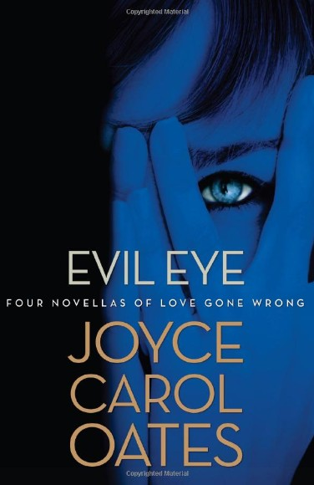
中文书名：《凶眼》
英文书名：EVIL EYE: Four Novellas of Love Gone Wrong
作 者：Joyce Carol Oates
出 版 社：Grove/Atlantic
代理公司：ANA/Claire Qiao
页 数：224页
出版时间：2013年8月
代理地区：中国大陆、台湾
审读资料：电子稿
类 型：恐怖小说
中文简体版曾授权，版权已回归。

内容简介：

《凶眼：错爱中篇小说四部》（Evil Eye:Four Novellas of Love Gone Wrong）出自畅销书作家以及国家图书奖获奖者乔伊斯·卡罗尔·奥茨（Joyce Carol Oates）之手。奥茨不只凭借《我们是马尔瓦尼一家》（We Were the Mulvaneys）而广受赞誉，她还赢得了布莱姆·斯托克奖的最新文选集《玉米地里的少女》（The Corn Maiden），也让她的恐怖短篇小说受到了相当大的关注。这本书被《西雅图时报》（Seattle Times）称为是“一杯烈性鸡尾酒。非常的流畅低调，以至于你都察觉不出任何危险，直到一切为时已晚，你的心情已经不再平静。”，《波士顿环球报》（The Boston Globe）也极力赞扬：“在紧凑的故事中，多产的奥茨开创了一个恐怖而久违了的世界。奥茨不仅是一位多产的作家还是一位优秀的作家，她能引起读者的兴趣且写作技巧纯熟，她的作品总是蕴含文化，相当出色。”

作为针对人类内心深处究竟潜藏着什么这一主题，她是世界上第一流的记录者之一，无论多么黑暗，乔伊斯·卡罗尔·奥茨总能到位地将它们展现在读者面前，这次她带着《凶眼》归来，这是由四部恐怖中篇小说组合而成的文集，让读者领会真爱究竟能错得多离谱。

在标题故事《凶眼》中，玛丽安娜（Mariana）近来刚刚成了奥斯丁·莫尔（Austin Mohr）的第四任妻子，她嫁的这是个非常苛刻的男人。他的第一任妻子伊内丝（Ines）来陪他们的时候警告玛丽安娜，奥斯丁不太正常，让她一定要保护好自己。《总是如此贴近》最初发表于著名的神秘杂志《埃勒里·奎因神秘杂志》（Ellery Queen’s Mystery Magazine），在这个故事中，一次在图书馆中命中注定的相遇让一个男孩痴迷上了一个少女。故事《死刑》以一个警告为开端“你将不得不跟你的父亲谈话。我再也不能帮你求情了。”而巴特（Bart）已经穿上了他那套终结者衣服，还为当天傍晚订好了比萨。大概有75个客人会去，他彻彻底底地计划过了。在特别为这本书创作且第一次出版发行的最后一个故事《水平层》中，一个美丽的年轻女人，由于种种她不能理解或者说明的原因，挣扎于性冷淡中。最终解救她的一幕将震惊读者。在这部文选集中的所有中篇小说都着重描写了爱情，那种有点扭曲，稍微偏离中心，最终令人毛骨悚然的爱情。

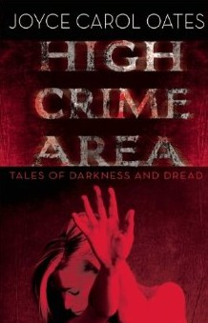
中文书名：《犯罪高发区：那些关于黑暗与死亡的故事》
英文书名：HIGH CRIME AREA: TALES OF DARKNESS AND DREAD
作 者：Joyce Carol Oates
出 版 社：Grove/Atlantic
代理公司：ANA/Claire Qiao
页 数：224页
出版时间：2014年4月
代理地区：中国大陆、台湾
审读资料：电子稿
类 型：恐怖小说
中文简体版曾授权，版权已回归。

内容简介：

奥茨因《我们是马尔瓦尼一家》（We Were the Mulvaneys）等小说而广受赞誉，她的短篇恐怖小说也得到了极大的关注——她的故事集《玉米少女》（The Corn Maiden）赢得了由恐怖小说作家协会（Horror Writers Association）颁发的布莱姆·斯托克小说集杰出成就奖（Bram Stoker Award for Outstanding Achievement in a Fiction Collection），而她的故事《化石遗迹》（Fossil-Figures）获得了2011年世界奇幻文学奖。她的上一本小说集《凶眼》（Evil Eye）得到高度赞扬，该书被称为“一本令人头晕目眩、恐慌难安的哥特小说的杰作：四篇引人入胜且叙述新颖的奇特故事，前后关联着读起来，能让人感受到力量和共鸣。”（《波士顿环球报》[The Boston Globe]）而明尼阿波里斯市(Minneapolis)的《明星论坛报》（The Star Tribune）则热烈地赞扬这本书，“奥茨的人物之间，不仅仅是错爱，还有爆发、下毒、折磨与杀戮……其中的每部中篇小说都会让你起鸡皮疙瘩，即使故事看起来完全可信，就像你以前在哪儿听说过的一样，只是你记不起来了。” 乔伊斯·卡罗尔·奥茨（Joyce Carol Oates）是一位无与伦比的研究人性缺陷的调查员，而在组成了《犯罪高发区》（HIGH CRIME AREA）的这八个故事当中，她以无所畏惧的文笔（正是这一点让她如此出名），巧妙地探知了那些受伤个体——兄妹、师徒、地铁里的两个陌生人——之间的纽带。

在这个名为《犯罪高发区》（High Crime Area）的故事中，一位满怀抱负的白人教授深信自己被人跟踪了。无需慌张，她有一把手枪藏在钱包里——以防万一。但是，当她转身面对一名男性躲藏的身影时，情况和她想的并不一样。在《救助者》（The Rescuer）这篇故事中，一名前途远大的毕业生绕道去内陆城市新泽西州的特伦顿(Trenton)，要把她的哥哥从一个危险的漩涡中救出来。但是她很快发现，他的世界，远比她的世界复杂得多。而在《最后的作家》（The Last Man of Letters）这篇故事中，世界知名作家X开始最后一次欧洲大巡游。他有钱、有名声，但行为乖僻。礼仪这种东西不可能让X这样一个人顺服，不是吗？在这些美丽又让人纠结的故事中，奥茨一个接着一个，面对了我们心中的魔鬼。有时候，获胜者是人，但有时候是魔鬼。

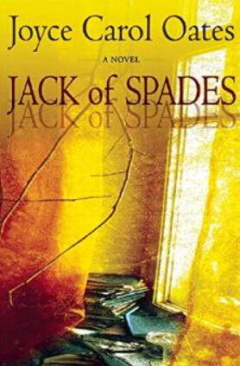
中文书名：《黑桃J：一个悬疑故事》
英文书名：JACK OF SPADES: A TALE OF SUSPENSE
作 者：Joyce Carol Oates
出 版 社：Grove/Atlantic
代理公司：ANA/Claire Qiao
页 数：208页
出版时间：2015年5月
代理地区：中国大陆、台湾
审读资料：电子稿
类 型：恐怖小说
中文简体版曾授权，版权已回归。

内容简介：

《黑桃J：一个悬疑故事》（JACK OF SPADES: A TALE OF SUSPENSE）是畅销书作家及“国家图书奖（National Book Award）”获得者乔伊斯·卡罗尔·奥茨（Joyce Carol Oates）新创作的恐怖小说。奥茨不仅是我们这一代最独特（也最多产）的虚构文学作家，而且还是一位荣获了图书奖的悬疑大师：她的故事集《玉米地里的少女》（The Corn Maiden）获得了由恐怖小说作家协会（Horror Writers Association）颁发的布莱姆·斯托克小说集杰出成就奖（Bram Stoker Award for Outstanding Achievement in a Fiction Collection），而她创作的故事《化石遗迹》（Fossil-Figures）荣获了2011年的世界奇幻文学奖（2011 World Fantasy Award）。她的作品《我们是马尔瓦尼一家》（Cleveland Plain Dealer）得到高度赞扬，“没有任何一位活着的美国作家能像乔伊斯·卡罗尔·奥茨一样与埃德加·爱伦坡的恐怖和弦产生协奏……奥茨是一位悬疑大师。”在她新出的悬疑惊悚小说《黑桃J》中，一位受尊重的神秘小说作家被指控剽窃，指控他的人是一个来自他的家乡新泽西小镇的陌生女人，于是，这位作家的生活——以及他的心智——慢慢开始变得失控。

安德鲁·J. 拉什（Andrew J. Rush）在文学批评界与图书销售领域所取得的成功是许多作家都梦寐以求的：他的28本神秘小说已经在全世界30个国家售出了上百万册，而且他在纽约市还有一流的文学作品代理人与出版商。他有一位深爱他的妻子，三个孩子也长大了，而且在他的家乡新泽西小镇上，他是一位备受尊重的慈善家。但拉什藏着一个不能见人的秘密。他用“黑桃J”的笔名发表了许多为了赚钱而粗制滥造的作品——那些充斥着暴力、血腥、甚至有虐待情节的小说。对于这样一些作品，体面而正直的安德鲁·拉什连读都不会读，更不用说写了。直到有一天，拉什的女儿找到了他不小心落在外面的一本“黑桃J”小说，并好奇地问东问西。与此同时，拉什收到了一张法庭的传票，里面说新泽西小镇上的一个女人指控他剽窃了她自己出版的小说。拉什的名誉、事业与家庭顷刻间遭到了巨大的威胁，于是，在他内心深处最黑暗的角落里，黑桃J不请自来，开始筹谋一些更加邪恶的计划。

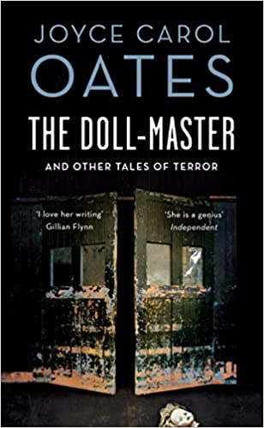
中文书名：《玩偶大师和其他恐怖故事》
英文书名：THE DOLL-MASTER AND OTHER TALES OF TERROR
作 者：Joyce Carol Oates
出 版 社：Grove Atlantic
代理公司：ANA/Claire Qiao
页 数：304页
出版时间：2016年5月
代理地区：中国大陆、台湾
审读资料：电子稿
类 型：惊悚悬疑

内容简介：

本书来自当代最重要的作家之一，乔伊斯·卡罗尔·奥茨，这是一部大胆、令人难忘的故事集，收录了六个故事。

在与本书同名的故事里，一个小男孩在他的表妹因白血病不幸去世之后，迷恋上了她的洋娃娃。随着年龄的增长，他开始在家附近收集“被找到的洋娃娃”，并将自己的这些珍宝收藏在家中弃用的车库里。但它们到底是什么样的娃娃呢？

在“枪击事件”（“Gun Accident”）这个故事里，一个十几岁的女孩受到她最喜欢的老师邀请，去那位老师家做客，即便是很短的时间。但是，就在女孩在老师家中时，一个入侵者闯入了这座房子，不止一个人的命运被永远地改写了。

在“赤道”（“Equatorial”）中，故事发生在异国风情的加拉帕戈斯群岛，一个富裕的美国妻子经历了一场重大的迷失，她不禁怀疑，她的丈夫究竟是什么样的人，而他为她制定的计划又会把她怎么样。

在《玩偶大师和其他恐怖故事》中，乔伊斯·卡罗尔·奥茨深入挖掘了人们“对可憎之物的迷恋”，这一主题就存在于这些最深刻、最令人不安、最令人难忘的黑暗悬疑小说的核心之处。

媒体评价：

“奥茨的恐怖故事从来不需要踏足异世界：这个世界对她来说已经足够可怕了。她写的任何东西，无论是什么题材，都带有一种恐怖的气息，因为她总要去描写那些脆弱和不可避免的东西，描写驱动人们行动的最绝望的需要……直至他们抵达自己命运的结局。无助感是恐怖的本质，奥茨就像任何最好的作家一样，将这种感觉传达给读者。”
----特伦斯·拉弗蒂（Terrence Rafferty），《纽约时报书评》（New York Times Book Review）

“有哪个作家能像乔伊斯·卡罗尔·奥茨那样让人毛骨悚然吗？《玩偶大师》里的恐怖故事一定会在你读完最后一页之后，长久地留在你的脑海里……这些故事总有一种仿佛随时都能爆发出来的暗流。”
----《圣路易斯邮报》（St. Louis Post-Dispatch）

“人类的种种行为中，最奇怪的一个部分或许就是我们对人类本性黑暗面的深深迷恋，以及有时令人不安的探索……没有人能像乔伊斯·卡罗尔·奥茨在《玩偶大师和其他恐怖故事》中做到的那样，探索这些丑陋、时而毫无悔意的冲动。这部作品集包含六篇令人恐惧、深感不安的短篇小说，这些故事在读者读完最后一页之后，仍会久久地徘徊在读者的脑海当中。”
----《匹兹堡邮政公报》（Pittsburgh Post-Gazette）

“纵观乔伊斯·卡罗尔·奥茨非常多产的写作生涯，她的作品始终包含着恐怖骇人的一面。在她最新的小说集《玩偶大师》中，她津津有味地回味了经典的哥特式场景，同时也将这些场景牢牢地扎根进美国的平凡生活中……这部作品集展现了奥茨将独特的声音融入故事中，令人不寒而栗的能力。”
----《卫报》（英国）

“令人毛骨悚然……处于每个故事的核心位置的都是捕食者与被捕食者之间的关系，而让这些故事如此可怕的原因，便是我们大多数人——至少在我们一生中的某个时刻——都很轻易把自己想象成猎物。”
----《明尼阿波利斯星坛报》（Minneapolis Star-Tribune）

“奥茨在这部杰出的故事集中成功地展现了她对恐怖写作的掌控能力……这六个可怕、充满悬念的魔鬼般的故事是读者决不可错过的。”
----《出版者周刊》（Publishers Weekly），星级书评

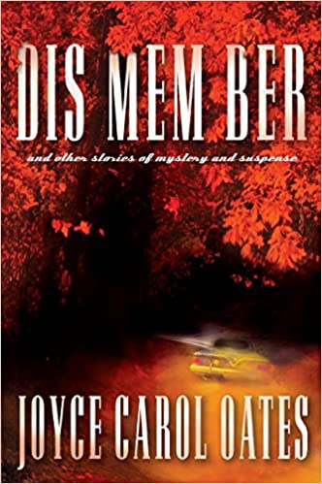
中文书名：《月支解与其他故事》
英文书名：DIS MEM BER AND OTHER STORIES
作 者：Joyce Carol Oates
出 版 社：Grove Atlantic
代理公司：ANA/Claire Qiao
页 数：256页
出版时间：2017年6月
代理地区：中国大陆、台湾
审读资料：电子稿
类 型：惊悚悬疑

- 作者的前作《邪恶的眼睛》（Evil Eye）、《高犯罪区域》（High Crime Area）、《黑桃J》（Jack of Spades）、《鬼父》（Daddy Love）和《玉米少女》（The Corn Maiden and Other Nightmares）均已授权简体中文版。

内容简介：

奥茨不仅是同时代最多产、独特的文学小说作家，也是一位获奖的悬疑大师：她的小说集《玉米少女》（The Corn Maiden）曾因在小说集领域的杰出成就赢得恐怖小说家协会颁布的布莱姆·斯托克奖。她创作的故事《石化》（Fossil-Figures）曾获得世界奇幻文学奖。乔伊斯·卡罗尔·奥茨因其杰出的“照亮心中最令人不安的角落”这一本领享誉盛名【《西雅图时报》（Seattle Times）】，这份天赋在她最新的小说集《月支解与其他故事》（DIS MEM BER AND OTHER STORIES）中更是展现得淋漓尽致。该作收录了七部惊险刺激的短篇作品。而这部精心编撰、令人倍感不安的小说集核心，讲述的则是女孩与女性如何对抗来自周围环境的威胁，以及隐藏在她们内心的危险。

在与本书同名的故事中，十一岁的吉尔被家里一位年长的男性亲属绑了起来，柔弱、英俊的罗恩·比利特高中辍学回家，是家里的败家子。尽管她知道父母不会赞成，但吉尔还是搭上了罗恩那辆天蓝色的雪佛兰，前往小湾。罗恩在那里准备了东西给她看——某个浮在水上的东西，某个曾用他的不锈钢小刀切割过的东西。在“溺水的女孩”（“The Drowned Girl”）中，一名大学转校生痴迷于一个名叫的米莉·克里姆的学生的死案。米莉是一位年轻的女性，人们在校外房屋设施的水塔里发现她的尸体浑身赤裸地浮在水上。随着叙述者的思绪逐渐深入米莉·克里姆的鬼魂，他开始失去自己的意识。而在“大蓝鹭”（“Great Blue Heron”）中，一名刚刚丧偶的寡妇将自己关在湖畔小屋里，哀悼她死去的丈夫。随着她那爱出风头的姐夫不顾她的个人隐私，不断得寸进尺，她开始幻想自己成了一只大蓝鹭，一个飞翔的肉食动物——在狩猎中逐渐变得冷酷。

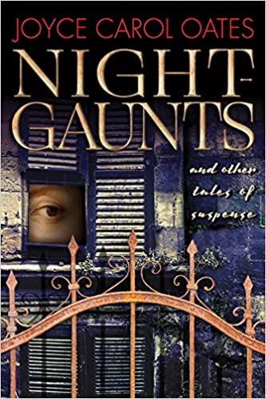
中文书名：《夜魇》
英文书名：NIGHT-GAUNTS
作 者：Joyce Carol Oates
出 版 社：Grove Atlantic
代理公司：ANA/Claire Qiao
页 数：320页
出版时间：2018年6月
代理地区：中国大陆、台湾
审读资料：电子稿
类 型：惊悚悬疑

内容简介：

奥茨不仅是同时代最独特（也最多产）的虚构文学作家，同时也是一位屡获殊荣的悬疑大师，更是一位“照亮心灵最令人不安的角落”的大师【《西雅图时报》（Seattle Times）】。其最新力作《夜魇》（NIGHT-GAUNTS）是一部怪诞的故事集，探索了欲望与厌恶、创造与消亡、生与死的本能间最深的羁绊。

乔伊斯·卡罗尔·奥茨（Joyce Carol Oates）在同名故事中写道：生活并非苹果光滑的果皮，它更像是藏着种籽的果核。没有哪位作家能够像奥茨一样熟练地挑出那些种籽，剖析它们的秘密滋味和腐败——正如她通过这六个故事所展示的那样。本书以一个赤裸的女人开篇，她只穿着一双高跟鞋，赤身裸体地坐在一幢她买不起的公寓窗前。紧张的氛围令人想起爱德华·霍普（Edward Hopper）1926年的画作《上午十一点》（Eleven A.M.），读者深入到女人及其已婚情人的思绪。在《长腿女孩》（The Long-Legged Girl）中，一位上了年纪的妒忌妻子制作了一个不同寻常的俄罗斯转盘，包含了一对韦奇伍德茶杯、一杯孟加拉烈性啤酒和一种致命的药物。谁会选错杯子，是那位妻子还是她所认为的她丈夫最近征服的舞蹈学生？在《夜魇》（NIGHT-GAUNTS）中，年轻的小霍拉斯·菲尼亚斯·洛夫（Horace Phineas Love, Jr）自饱受折磨的父亲死后便一直深受幽灵的困扰，作者以此致敬了霍华德·菲利普·洛夫克拉夫特（H.P. Lovecraft）。

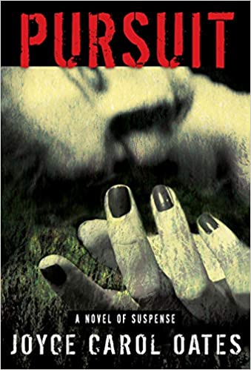
中文书名：《追寻》
英文书名：PURSUIT
作 者：Joyce Carol Oates
出 版 社：Grove Atlantic
代理公司：ANA/Claire Qiao
页 数：144页
出版时间：2019年10月
代理地区：中国大陆、台湾
审读资料：电子稿
类 型：惊悚悬疑

本书入选《科克斯书评》“今年最恐怖的13本书”书单

内容简介：

艾比（Abby）小时候每晚都会做同样的恶梦，在梦里，她在一片布满人类头骨和骨头的田野里徘徊。现在，艾比已经长大成人，她觉得自己已经逃离了恶梦，直到婚礼前一天的晚上，可怕的恶梦再次出现，这迫使她直面过去，那个她对新婚丈夫威廉（Willem）隐瞒的黑暗秘密。第二天，就在交换结婚誓言不到24小时之后，艾比就走到车流中。

当他的妻子躺在医院的病床上，时睡时醒的时候，威廉努力想要确定这是一次心不在焉的事故，还是一场有预谋的自杀行为，很快，他便发现了一系列有关他妻子可能隐藏的秘密的线索。例如，她的手腕上为什么会有一个像皮疹一样的红色斑点？她梦见了什么，才会尖叫着从梦中醒来？

慢慢地，艾比开始向她的丈夫敞开心扉，向他透露了那些她以前从未与任何人分享过的故事：一个惊恐的母亲的故事；一个嫉妒、吸毒成瘾的父亲的故事；还有一个遭到囚禁的女儿的可怕故事。

《追寻》（The Pursuit ）以充满悬念的视角交替的叙述手法讲述了艾比当下的故事和曾经无比痛苦的童年经历，这是一部精心创作、令人深感不安的故事，展现了奥茨讲故事的高超技巧。

媒体评价：

“奥茨不断向我们揭示那些我们不愿意相信的东西……例如召唤总是来源于房子内部，危险就潜伏在家中的墙壁之内，它们远比我们总是试图妖魔化和排斥的‘他者’更危险。”
----《犯罪元素》（Criminal Element）

“奥茨再次巩固了她作为伟大的恐怖女王的地位。”
----《出版者周刊》（Publishers Weekly）

“这是一部趣味性十足的小说，绝对值得一读，如果你是这位传奇获奖小说作家的书迷的话，就更是如此。”
----《读书报告》（Bookreporter）

“奥茨完全进入了家族哥特故事的模式……这个引人入胜的家庭恐怖故事触及了一个年轻女子童年的恶梦，以及她对真实的追寻。”
----《科克斯书评》（Kirkus）

“时断时续的节奏，搭配奥茨巧妙的恶毒和细腻的描绘，帮助这个快节奏的叙述展现出强迫的爱意的破坏性和恢复性。”
----《书目杂志》（Booklist）

“奥茨最棒的发挥。”
----《图书馆周刊》（Library Journal）

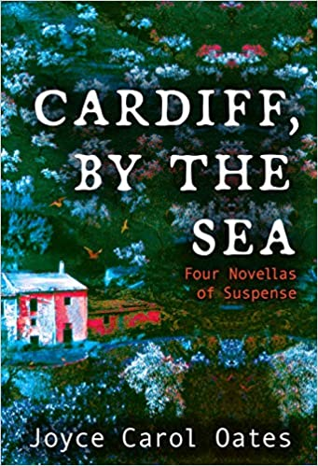
中文书名：《海边的加的夫》
英文书名：CARDIFF, BY THE SEA
作 者：Joyce Carol Oates
出 版 社：Grove Atlantic
代理公司：ANA/Claire Qiao
页 数：288页
出版时间：2020年10月
代理地区：中国大陆、台湾
审读资料：电子稿
类 型：惊悚悬疑

内容简介：

《海边的加的夫》（Cardiff, by the Sea）的作者是美国当代最重要的作家之一，它收录了作者此前未曾出版过的四部中篇小说，这是一个大胆、令人难以忘怀的合集。

在《海边的加的夫》这部杰出的中篇小说中，宾夕法尼亚州的一位学者从一个她从未听说过的人那里继承了缅因州卡迪夫的一栋房子，并因此从自己的过去中发现了一个可怕的创伤。《喵道》（Miao Dao）的主人公米娅（Mia）是一个孤独的青春期女孩，她和一只野猫交了朋友，这只野猫逐渐成了她的保护者，保护她免受周围日益好斗的雄性的攻击。

在《幽灵：1972》（Phan-tomwise: 1972）中，一个才华洋溢却又十分害羞的大学二年级学生发现自己怀孕了。心急如焚的她最后决定接受一名客座教授的保护，但她很快就发现，他的兴趣远远不仅是充当她的学术导师。在最后一篇《幸存的孩子》（The Surviving Child）中，斯特凡（Stefan）的母亲——一位著名的诗人——杀害了她的妹妹并自杀，却没有对他下手。斯特凡的父亲再婚了，可他年轻的妻子时常能听见死去诗人的声音，受到一口莫名其妙的井的侵扰。

乔伊斯·卡罗尔·奥茨在这些大胆、令人胆战心惊的心理悬疑作品中，描绘了女性在过去和现在所面临的各种威胁。

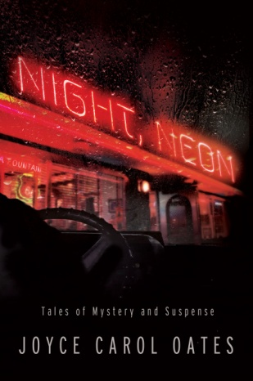
中文书名：《黑夜，霓虹灯：神秘与悬念故事》
英文书名：NIGHT, NEON: TALES OF MYSTERY AND SUSPENSE
作 者：Joyce Carol Oates
出 版 社：Mysterious Press
代理公司：Biagi/ANA/Claire Qiao
页 数：312页
出版时间：2021年8月
代理地区：中国大陆、台湾
审读资料：电子稿
类 型：惊悚悬疑

内容简介：

黄昏，心碎时刻。慢慢减弱的光线，像融雪汇入河流一样落在河面上。霓虹灯闪耀的时刻即将开始。

文学界的标志性人物乔伊斯·卡罗尔·奥茨推出了一部全新的悬疑短篇故事集，这里面的故事有的阴森，有的充满黑色幽默。

奥茨避开了正规散文叙事的所有惯例，捕捉到了人类心灵的最细微的变化——她的故事里既有在开车回家的路上迷路到郊区的豪华住宅，最后闯入陌生人家的女人，也有接受自由式采访的成功小说家，作者借其之口，对自己的职业生涯进行了尖锐的批判，还有以第一人称的方式讲述20世纪40年代杂志女郎被拍卖的过程，展现了什么是美国人理想中的美丽和女性气质。

这些故事交织在一起，构成了一幅华丽的挂毯，展现出一个个令人辛酸的场景：普通人如何在等级社会中寻找自己的位置，女性如何在文化与自我价值中不断斗争，而文化又是怎样忽视她们，拒绝为她们提供发现自我的必要支持。2019年，奥茨在接受《卫报》（The Guardian）采访时曾这样说：“要摆脱家庭之爱的魔力是很困难的，尤其是对年轻人来说，对于女孩子更是如此。家庭的爱具有很强的占有欲，它既无聊乏味，有时又会充满营养与活力。”

乔伊斯·卡罗尔·奥茨带有意识流的写作风格反映着我们处理创伤经历和不舒服情绪的方式。对于深夜中令我们辗转反侧的焦虑，我们常常缺乏语言，无法将它们传达给我们头脑之外的任何人。奥茨的这些短篇故事最初发表在Harper’s、Vice和Conjunctions等刊物上，现在，它们被集合成了这部《黑夜，霓虹灯》（NIGHT, NEON），这本书展现出奥茨几十年来在文坛中的成就，也表达出她在21世纪的出版界依然对美国身份进行毫不掩饰的诚实探索。

中文书名：《情有可原》
英文书名：EXTENUATING CIRCUMSTANCES
作 者：Joyce Carol Oates
出 版 社：Mysterious Press
代理公司：Biagi/ANA/Claire Qiao
页 数：528页
出版时间：2022年5月
代理地区：中国大陆、台湾
审读资料：电子稿
类 型：惊悚悬疑

内容简介：

两名杀手在一个萧条的锈带小镇里执行一个工作，却出了错。一个女孩目睹了一场可怕的故事，并终生记得当时的场景。医学生带着一只断脚参加大学聚会。美国文学偶像乔伊斯·卡罗尔·奥茨长期以来一直在不断探索人类心灵最黑暗的角落，悬疑出版社（Mysterious Press）在本书中，自豪地展示了奥茨四十年写作生涯（从20世纪60年代到2世纪90年代）中创作的长期绝版的犯罪和悬疑故事。

奥茨是现代最受尊敬的作家之一，她已出版了数十部长篇小说、戏剧和中篇小说，她在1970年获得国家图书奖（National Book Award），2010年获得总统国家人文奖章（National Humanities Medal）。她解构了传统散文写作的形式限制和比喻，毕生追求捕捉人类状况的核心，对十分广泛的主题进行了探讨，并且对她长大的纽约西部的工人阶级地区以及生活在那里的妇女怀有深厚的情感。

《纽约客杂志》（The New Yorker）这样写道：“在一个推崇形式的时代，奥茨做了一切不该做的事，并由此成了美国杰出的小说作家。”无论你一直都是作者的书迷，还是一个想要深入了解奥茨以独特著称的故事的新读者，《情有可原》都是一个好的开始，这里面的故事是编辑精心从这位作家著名的作品中挑选出的一些最激动人心的短篇小说。

谢谢您的阅读！
请将反馈信息发至：乔明睿（Claire Qiao）
安德鲁﹒纳伯格联合国际有限公司北京代表处
北京市海淀区中关村大街甲59号中国人民大学文化大厦1705室, 邮编：100872
电话：010-82449026
传真：010-82504200
Email: Claire@nurnberg.com.cn
网站：www.nurnberg.com.cn
豆瓣小站：英国安德鲁·纳伯格联合国际有限公司的小站 (douban.com)
新浪微博：安德鲁纳伯格公司的微博_微博 (weibo.com)
微信订阅号：“安德鲁﹒纳伯格联合国际有限公司北京代表处”

